Introducción
El presente proyecto tiene por objeto aplicar conocimientos de electrónica, programación, diseño digital y ensamble de partes para materializar el prototipo del modelo de un elevador funcional.

Descripción:
El elevador está compuesto de partes planas cortadas por láser y algunas fabricadas con impresión 3D que se ensamblan para formar el prototipo que se muestra en . El diseñó se realizó en el programa FreeCAD y se utilizó MDF como materia prima para las partes cortadas por laser. Los 4 subensambles en los que está dividido el diseño se muestran en la

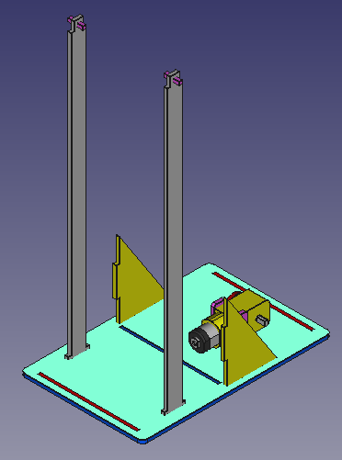 | 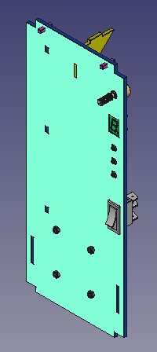
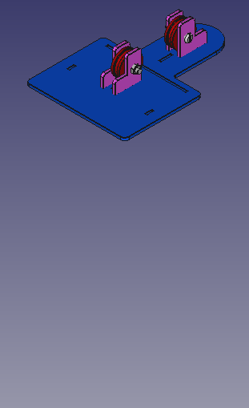 | 